**Часть 1**

Не получилось обновить репозитория (Предполагаю, что он уже обновлен)

**Часть 2**

В Sample1 имеем нормальную распределенную выборку поэтому при выборе случайных элементов получаем примерно тоже самое.

Sample2 – отсортированная версия Sample1, При выборке получаем восходящий график, а при выборе случайных чисел получаем вид нормального распределения

**Часть 3**

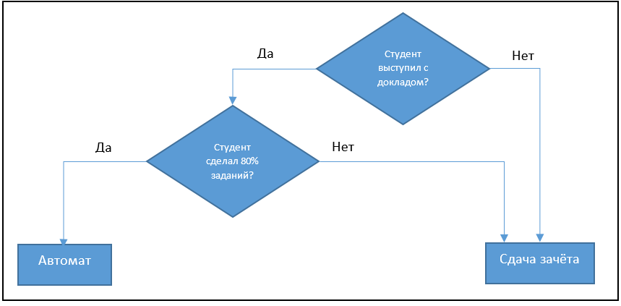

Параметрами модели являются «Автомат» и «Сдача зачета».

Гиперпараметрами являются условия «Студент выступил с докладом» и «Студент сделал 80% заданий».

**Часть 4**

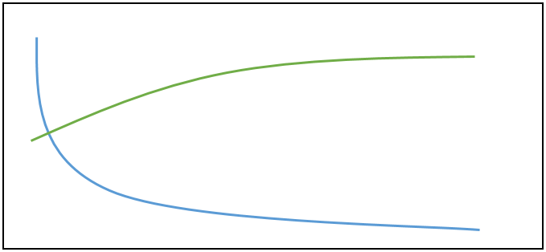

**График 1**

Переобучение модели

Увеличение количества данных, уменьшить время обучения, упростить моделью

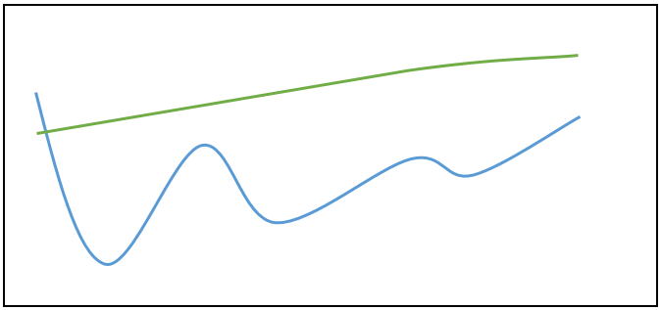

**График 2**

Недообучение модели

Увеличить время обучения, увеличить размерность данных, уменьшить шум в данных

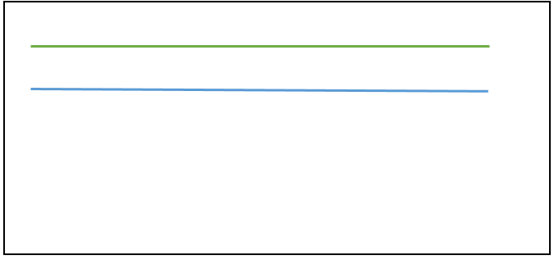

**График 3**

Недообучение модели

Усложнить модель, увеличить время обучения, увеличить размерность данных, уменьшить шум в данных.